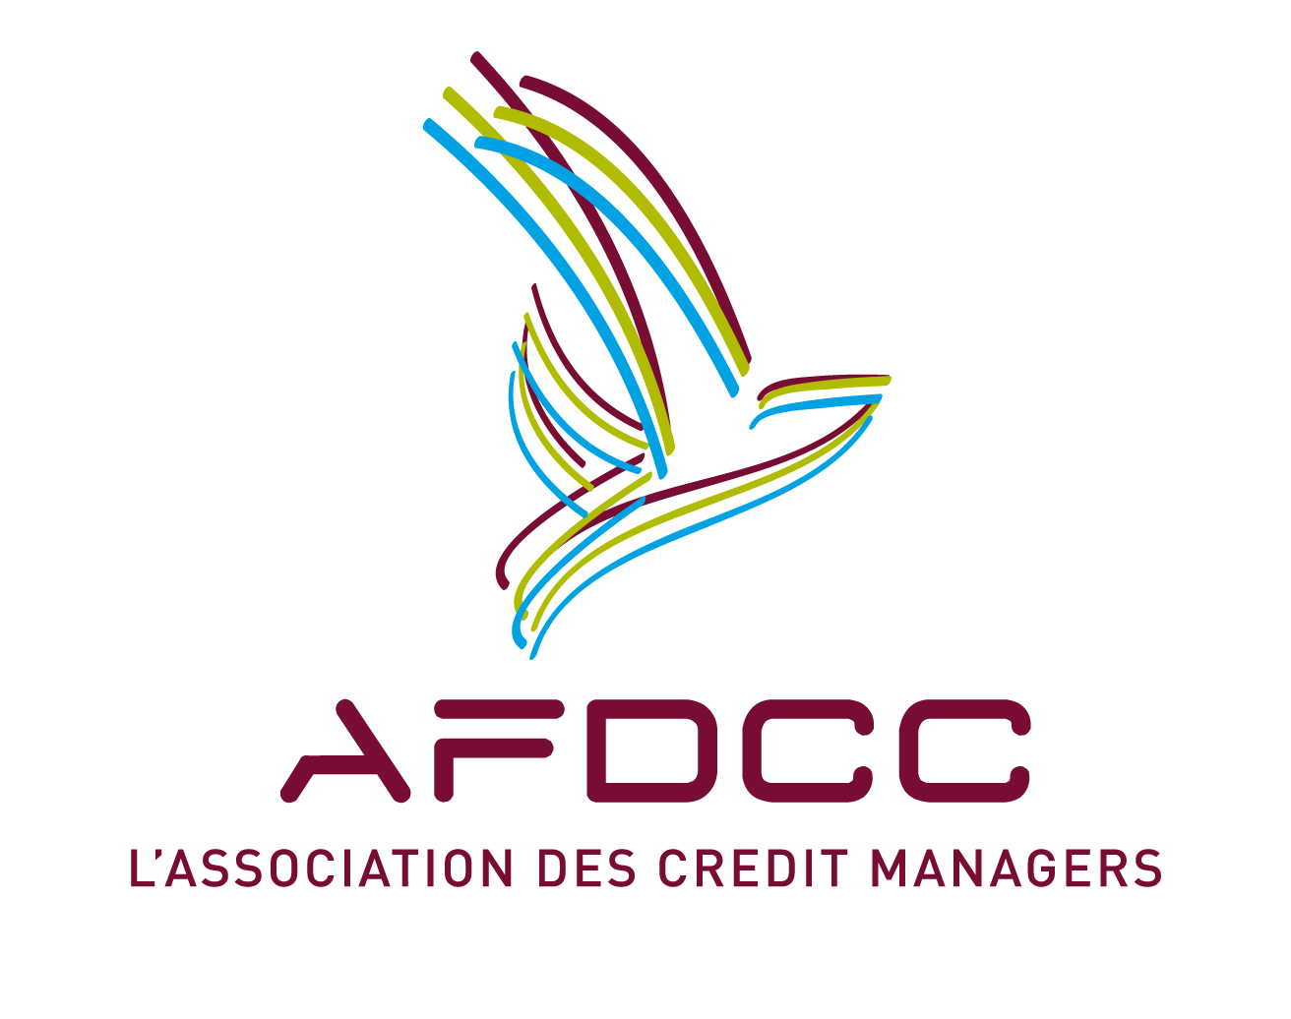
Formation A Paris

REUSSIR L’APPLICATION DE LA LOI SUR LES DELAIS DE PAIEMENT
Les Délais de paiement dans la Loi de Modernisation de l’Economie : contenu et effets

OBJECTIF
- Comprendre le texte de la Loi et ses conséquences pratiques dans la vie de l’entreprise
- Identifier les contraintes, les risques mais aussi profiter des opportunités qu’elle génère pour mettre en place le changement
- Construire un plan d’action personnalisé pour informer, convaincre et réussir le changement en interne et auprès des clients et fournisseurs.
- Amorcer le changement et créer une dynamique collective autour du projet

PROGRAMME
- Analyse du texte et commentaires
  - Les objectifs du législateur
  - Le contenu de la Loi
  - L’application
- Identification des freins humains
  - Une nouvelle approche de la négociation commerciale
  - Les opportunités nouvelles en matière de moyens de paiement, pénalités de retard, culture cash, facturation,...
- Identification des principaux impacts opérationnels
  - Les modifications documentaires
  - L’accélération de la résolution des litiges
  - La gestion des financements
  - La motivation de tous les collaborateurs (financiers, commerciaux, ADV,...)
- Proposition d’approche méthodologique pour la mise en place du changement généré par la nouvelle Loi
  - Définition des enjeux
  - Priorités et projet d’entreprise
  - Mise en place d’une démarche selon le mode projet
  - Argumentation pour lever les blocages internes et transformer les résistances en opportunités.

PUBLIC CONCERNE :
- Credit manager
- Gestionnaire de comptes clients
- Responsable contentieux
- Comptable d’entreprise
- Directeur Administratif et Financier
- Commerciaux

Intervenant :

Jérôme MANDRILLON
Président d’honneur de l’ AFDCC
Magistrat consulaire dans une chambre de procédures collectives
Crédit Manager de Lafarge Bétons Services GIE

Date :
24 octobre 2008
De 08h30 à 17h30

Lieu :
Centre d’affaires Etoile Saint-Honoré
21-25 rue de Balzac
75 008 PARIS
Métro Charles de Gaulle Etoile

Tarif :
Adhérents :
595 € HT
Non adhérents :
785 € HT

PEDAGOGIE

- Présentation des textes et remise d’un support reprenant l’ensemble des éléments vus durant la formation
- Interactivité et échanges entre les participants pour identifier les bonnes pratiques à mettre en place en interne
- Présentation ludique pour amorcer la dynamique du changement
- Méthodologie de la conduite du changement en entreprise pour lever les blocages et fédérer les acteurs en interne.

.........................................................................................................................................................................................................................................
M., Mme, Mlle : .............................................. Prénom : ................................................................
Fonction : ................................................................................................................................................
Société : ...................................................................................................................................................
Adresse : .................................................................................................................................................
Téléphone : ....................................................... E-mail : ..................................................................
Si organisme payeur, préciser son adresse : ......................................................................................

❒ Assistera au stage du : ..................................................................................................................

Cachet de l’entreprise

Signature
LES BULLETINS D’INSCRIPTION SONT A ADRESSER A : AFDCC, 11 rue du Chevalier de St George - 75008 PARIS
Téléphone : 01 40 20 95 74 – Télécopie : 01 42 97 50 64 – Mail : formations@afdcc.com

